Résumé
La résolution XXVI-8 de la COI (2011) a créé le Comité directeur du GOOS et lui a demandé de « produire un plan de travail biennal pour examen par les organes directeurs de la COI et pour adoption par l'Assemblée »
Ce résumé du Plan de travail (2024-2025) fournit une vue d'ensemble et une analyse de la mise en œuvre de la Stratégie 2030 du Système mondial d'observation de l'océan (GOOS-239). Le GOOS a réalisé des progrès considérables au cours des quatre années qui ont suivi l'adoption de la Stratégie 2030. Cependant, bien que le GOOS ait obtenu des ressources supplémentaires, la demande de coordination mondiale active augmente. Pour réaliser ce dont la société, les politiques et les États membres ont besoin—un système d'observation de l'océan véritablement intégré et réactif, le GOOS aura besoin de ressources supplémentaires au cours des trois prochaines années. Dans ce document, nous rendons compte des progrès accomplis dans la réalisation des 11 Objectifs stratégiques du GOOS et indiquons clairement les domaines dans lesquels des ressources supplémentaires sont nécessaires pour les prochaines étapes de la mise en œuvre.
Implications financières et administratives : paragraphe 26.
La décision proposée est référencée Déc. A-32/4.8.1 dans le Document d'action (documentIOC/A-32/AP Prov.)

Introduction
- La stratégie 2030 du Système mondial d'observation de l'océan (GOOS-239), lancée en 2019, était un appel ambitieux à faire progresser notre système d'observation des océans en le développant dans des domaines clés et en l'intégrant dans tous les domaines et tout au long de la chaîne de valeur de l'observation des océans, pour en faire un système mieux adapté et plus réactif, avec les utilisateurs et les parties prenantes.
- Le GOOS est mis en œuvre grâce au travail de trois groupes d'experts (physique et climat, biogéochimie, et biologie et écologie), de groupes de coordination de l'observation et de la prévision océaniques, de réseaux et de systèmes d'observation de l'océan, et le Bureau du GOOS a son siège à laCOI-UNESCO à Paris. Ces composantes du GOOS sont soutenues par du personnel situé à l'OMM à Genève, à Hobart, en Australie, à l'IOPAN à Sopot, en Pologne, et à l'IFREMER à Brest, et par des contributions de la COI-UNESCO, des États-Unis, de l'OMM, du Comité scientifique de la recherche océanique (SCOR), de la France, de l'Australie, de la Chine, du Canada, de la Commission européenne, du Royaume-Uni, du Japon, de l'Allemagne, de l'Italie, de l'Inde, de la Nouvelle-Zélande, de l'Afrique du Sud, et de Monaco. Ces composantes coordonnent le système durable d'observation de l'océan constitué de contributions nationales et travaillent à l'intégration, au renforcement, à la défense et au développement d'un système mondial d'observation de l'océan adapté aux besoins. La COI-UNESCO est le principal sponsor du GOOS, avec les coparrains de l'Organisation météorologique mondiale (OMM), du Programme des Nations Unies pour l'environnement (PNUE) et du Conseil international de la science (CSI).
- L'introduction de la Décennie des Nations Unies pour l'océanographie au service du développement durable 2021-2030 (Décennie de l'océan), avec ses appels à l'action pour « la science dont nous avons besoin pour l'océan que nous voulons », fait écho à l'urgence de la Stratégie GOOS 2030. L'observation des océans est l'un des dix défis de la Décennie des océans (Défi 7) et, avec la gestion des données (Défi 8), l'un des deux défis fondamentaux en matière d'infrastructure qui sous-tendront les travaux de la Décennie de l'océan. L'innovation et la transformation passent par les projets du GOOS, les équipes spéciales et les programmes et actions de la Décennie des océans.
- Vous trouverez ci-dessous un bref rapport sur les progrès réalisés dans le cadre des 11 Objectifs stratégiques du GOOS, les priorités fixées par le Comité directeur pour la prochaine période intersession, ainsi qu'un aperçu clair des domaines dans lesquels des ressources supplémentaires sont nécessaires pour les prochaines étapes de la mise en œuvre.

Progrès dans les objectifs stratégiques du GOOS
- La Feuille de route pour la mise en œuvre de la stratégie du Système mondial d'observation de l'océan à l'horizon 2030 (GOOS-249 2020) décrit les principaux résultats pour chacun des 11 Objectifs stratégiques du GOOS, qui comprennent le partenariat pour la mise en œuvre, les communications et le plaidoyer, l'évaluation de l'impact, l'autonomisation des applications des utilisateurs finaux, l'orientation faisant autorité en matière de conception, le renforcement et l'expansion du système, les données ouvertes, le soutien à l'innovation, le développement des capacités, les observations de l'impact humain et l'évolution de la gouvernance du GOOS.
- La douzième session du Comité directeur du GOOS (25-27 avril 2023, Halifax, Canada) s'est concentrée sur l'évaluation des défis, des opportunités et des progrès réalisés dans la mise en œuvre des 11 objectifs stratégiques du GOOS vers les résultats articulés dans la Feuille de route du GOOS. L'annexe montre la répartition des actions en fonction des Objectifs stratégiques et des Composantes essentielles du GOOS. Vous trouverez ci-dessous un bref rapport et une évaluation des progrès réalisés dans le cadre des Objectifs stratégiques.
- Objectif stratégique 1 : renforcer les partenariats pour la mise en œuvre. Le GOOS a renforcé ses liens et son partenariat avec l'Organisation météorologique mondiale (OMM), l'Échange intergouvernemental de données et d'informations océaniques (IODE), le Système mondial d'observation du climat (SMOC) grâce aux travaux du Groupe d'experts sur l'observation océanique de la physique et du climat (Groupe d'experts du GOOS) pour les variables climatiques essentielles et la composante océanique du Plan de mise en œuvre du SMOC ; la Division des affaires maritimes et du droit de la mer des Nations Unies (DOALOS) pour l'observation de l'océan dans les zones relevant de la juridiction nationale ; l'Organisation de coopération et de développement économiques (OCDE) pour la valeur du travail d'observation de l'océan ; le Groupe d'experts chargé d'étudier les aspects scientifiques de la protection de l'environnement marin (GESAMP) et le Programme des Nations Unies pour l'environnement (PNUE) en ce qui concerne le plastique océanique et les débris marins ; la communauté de modélisation OceanPredict par le biais du travail dans les programmes GOOS Co-Design et CoastPredict ; la communauté des satellites par le biais du CGMS, du CEOS, de la NASA, de l'ESA ; et le Partenariat pour l'observation de l'océan mondial (POGO) par le biais d'un mémorandum d'accord. Les prochaines actions comprennent la poursuite du renforcement des liens avec l'OMM et le réseau d'observation de la biodiversité du Groupe sur l'observation de la Terre (GEO BON/MBON) en tant que priorité, le renforcement de certaines relations avec des accords de partenariat, l'établissement d'un point focal pour les liens avec la communauté des satellites au sein du Comité directeur du GOOS, la cartographie des partenariats du GOOS par type, et la mise en place d'un mécanisme d'examen régulier pour s'assurer que les partenariats fonctionnent pour les deux parties, et pour évaluer les priorités et les besoins en matière d'engagement.
Évaluation : l'Objectif 1 est en bonne voie.
- Objectif stratégique 2 : plaidoyer et communication. Ces efforts ont contribué à une reconnaissance accrue du GOOS et des observations océaniques lors de nombreux événements tels que la Conférence des Nations Unies sur les océans, la COP27 et la COP15 de la CDB. Le GOOS met en œuvre son Plan de communication, adopté en 2022, et a publié au cours des 12 derniers mois 20 articles originaux et 4 reportages, dont beaucoup ont été repris par la COI et les actualités de l'UNESCO, et par CBS, Nautilus, le magazine ECO et Ocean Science & Technology News. Des dépliants du GOOS ont été créés avec des messages simples pour les publics cibles et ont été distribués lors d'événements internationaux. Pour la première fois, le Rapport sur le système mondial d'observation de l'océan (Global Ocean Observing System Report Card ) 2022, est entièrement inter-GOOS, et le GOOS est en train de constituer une communauté croissante de partenaires qui se font entendre, tels que la Marine Technology Society, The Ocean Race, l'industrie et l'OCDE. Le GOOS continuera à affiner les messages clés et à renforcer les relations de communication avec les organisations partenaires et le travail de plaidoyer de l'ONU se poursuivra pour les événements à venir (par exemple, le PIC de l'ONU sur les nouvelles technologies maritimes, COP28).
Évaluation : l'Objectif 2 est en bonne voie.
- Objectif stratégique 3 : évaluer le système pour déterminer s'il est adapté à l'objectif visé. Le Rapport du GOOS 2022 comprenait un calcul plus précis des indicateurs de l'état du réseau d'observation, et ce travail se poursuit au sein du Groupe de coordination des observations (OCG) pour 2023. L'équipe d'experts du GOOS sur les prévisions océaniques (ETOOFS) évalue également les paramètres des systèmes de prévisions océaniques. Le programme de co-conception des observations océaniques du GOOS travaille sur des projets exemplaires conçus pour promouvoir l'évaluation et les exigences du point de vue des besoins des utilisateurs, et pour développer la conception du système et les mesures au niveau des VOE par le biais des exigences. Les travaux menés dans le cadre du processus d'examen continu des besoins de l'OMM permettront également de définir les besoins en matière d'évaluation des systèmes d'observation. Les prochaines étapes consistent à développer les premiers projets pilotes de co-conception, à s'assurer que les groupes d'experts du GOOS sont mis à jour et intégrés dans les efforts, et à impliquer les parties prenantes dans les évaluations des systèmes d'observation.
Évaluation : Certains points de l'Objectif 3 sont en bonne voie, mais d'autres nécessitent encore des travaux. Des progrès ont été accomplis dans l'identification des lacunes à l'échelle locale, régionale et mondiale, grâce au Système d'observation du Pacifique tropical (TPOS) et au programme de co-conception, mais cette démarche n'est pas encore cohérente dans l'ensemble du GOOS, et des capacités et des ressources sont nécessaires pour soutenir le développement d'outils d'évaluation pour le système d'observation.
- Objectif stratégique 4 : renforcer les applications des utilisateurs finaux. L'équipe d'experts du GOOS sur les prévisions océaniques (ETOOFS) a lancé son guide sur la « Mise en œuvre de systèmes opérationnels de surveillance et de prévision océaniques » lors de la Conférence des Nations Unies sur les océans qui s'est tenue à Lisbonne en juin 2022. Il est publié sous la forme d'un document en ligne avec DOI. Il s'agit d'un document complet, fruit de la coopération entre 80 auteurs experts de 18 pays du monde entier. Les alliances régionales du GOOS ont commencé à travailler à l'élaboration d'exemples d'intégration de produits.
Évaluation : Certains points de l'Objectif 4 sont en bonne voie, mais en général, cet Objectif stratégique doit encore être développé. La notion d'utilisateur est encore ambiguë et les ressources dédiées sont limitées, et nous n'avons donc qu'une image partielle. Le GOOS doit clarifier l'interface fournisseur/utilisateur qu'il souhaite améliorer. Les priorités sont nombreuses et importantes, et le cadre de la Décennie de l'océan sera utilisé. Les centres de prévision océanique devraient être l'une des priorités de cette interface fournisseur/utilisateur.
- Objectif stratégique 5 : orientations faisant autorité en matière de conception. Les exigences du SMOC en matière de variables climatiques essentielles (VCE) ont fait l'objet d'un examen public et d'une mise à jour dans le cadre des travaux du groupe d'experts du GOOS dirigés par le Groupe d'experts des observations océaniques pour l'étude du climat (OOPC), y compris 11 variables physiques, 6 géochimiques et 2 biologiques (point 4.10). Un document sur les Variables océaniques essentielles (VOE) du GOOS et une nouvelle fiche de spécification des VOE (unifiée pour l'ensemble du GOOS) sont sur le point d'être achevés. Au cours des 18 derniers mois, de nouvelles VOE ont été acceptées, notamment Ocean Sound et Bottom Pressure. La VOE sur les débris marins est une VOE pilote. Le projet OASIS (Ocean-Atmosphere Interface and Boundary Layers), financé en tant que groupe de travail du SCOR, a été approuvé dans le cadre de la Décennie de l'océan et a mobilisé une vaste communauté multidisciplinaire pour renforcer les capacités. Plusieurs actions ont été intégrées au programme de co-conception de l'observation des océans, qui a suscité une mobilisation importante des communautés autour de six projets exemplaires initiaux (cyclones tropicaux ; vagues de chaleur marines ; carbone océanique ; courants limitrophes ; vie marine ; et ondes de tempête), ainsi qu'un travail de développement des pratiques, des processus et d'un cadre d'action pour la co-conception. Le Comité directeur a recommandé au GOOS d'améliorer la visibilité des VOE et des VCE auprès des agences opérationnelles et de veiller à ce que les critères de sélection des VOE soient transparents. Un document GOOS EOV décrivant le processus lié aux VEO et abordant les questions communautaires est sur le point d'être achevé. Le renforcement de l'engagement avec les services opérationnels (pas seulement océaniques) et avec les initiatives de modélisation autour de l'évaluation des systèmes d'observation (par exemple OceanPredict et SynObs Ocean Decade Project) a également été souligné comme étant important.
Évaluation : Des progrès ont été réalisés grâce au processus lié aux VOE et à la mise en place de réseaux d'observation autour des VOE, mais une conception améliorée ne conduit pas toujours à une mise en œuvre. Des progrès supplémentaires sont nécessaires pour affiner les observations mondiales essentielles requises pour les besoins sociétaux mondiaux qui maximisent le retour sur investissement et pour développer une approche de conception modulaire afin d'orienter et de soutenir les décisions de mise en œuvre aux niveaux régional et national.
- Objectif stratégique 6 : renforcer et étendre le système d'observation des océans. Le GOOS a réalisé des progrès notables dans l'intégration des réseaux et trois réseaux émergents sont en train de passer du statut de pilote à celui de mature (AniBOS, OceanGliders, HF Radar). En outre, de nouveaux réseaux potentiels interagissent avec l'OCG, comme SMARTCables, les séries temporelles de mesures océaniques, les véhicules de surface sans pilote (USV) et IMDOS pour les débris marins. Les 12 communautés d'observation BioEco des VOE ont également progressé, et un récent article de Nature Communications le zooplancton, soutenu par le groupe d'experts BioEco du GOOS et l'Initiative du G7 pour l'avenir des mers et des océans (FSOI), a été publié. Les meilleures pratiques approuvées par le GOOS sont désormais disponibles dans le système « Meilleures pratiques océaniques pour la décennie » (oceanbestpractices.org). L'initiative multidisciplinaire VOICE est désormais intégrée au programme GOOD (Global Ocean Oxygen Decade Programme), et le programme CoastPredict du GOOS, dans le cadre de la Décennie des océans, a développé la Global Coastal Experiment afin de mettre en place des zones pilotes régionales pour l'observation et la prévision des zones côtières. Les prochaines étapes consisteront notamment à accroître les possibilités de coordination entre l'OCG et les groupes d'experts en biogéochimie (BGC), biologie et écologie (BioEco). Renforcer les partenariats actuels dans le domaine BioEco grâce à un nouveau protocole d'accord entre le GOOS, GEO BON/MBON et OBIS, sur la base d'un accord de partenariat conclu en 2016. Travailler à catalyser les études pour l'atelier de l'OMM sur les impacts en 2024 et développer un processus au sein du GOOS pour évaluer l'état de préparation et prioriser les actions d'observation (par exemple, pour les nouveaux réseaux et les niveaux de maturité des nouvelles technologies—TRL), en collaboration avec les associations régionales du GOOS. Les travaux sur l'observation continue des océans dans les zones relevant de la juridiction nationale font l'objet du point 4.8.2 de l'ordre du jour de l'Assemblée. Enfin, une tâche importante et permanente consiste à résoudre la crise mondiale de l'approvisionnement et de la distribution des matériaux de référence pour la chimie des carbonates de l'eau de mer.
Évaluation : La plupart des points sont en bonne voie et/ou progressent, mais la coordination en vue d'atteindre des objectifs communs à travers les systèmes mondiaux, régionaux et nationaux nécessite des niveaux accrus de coordination au sein du GOOS et des ressources supplémentaires pour y parvenir. L'expansion dans de nouveaux domaines en fonction des besoins et la satisfaction des besoins mondiaux nécessitent également des ressources supplémentaires.
- Objectif stratégique 7 : données ouvertes. La cartographie du flux de données et de métadonnées sur les réseaux de l'OCG a été achevée et est disponible en ligne (GOOS-278). Ces données ont été utilisées pour soutenir le développement d'une stratégie de mise en œuvre des données de l'OCG, dans le but d'améliorer la découverte et l'accès aux données sur les réseaux mondiaux d'observation des océans. OceanOPS a travaillé à harmoniser les métadonnées sur les réseaux pour les capacités de surveillance et l'efficacité. Il s'agit également d'un flux de données de contribution dans les systèmes OSCAR de l'OMM. Un GDAC a été créé pour les données relatives aux VOE de biogéochimie, mais sa mise en œuvre est au point mort et reste un sujet de préoccupation. Le Portail BioEco 1.0 a été lancé en collaboration avec le Système d'information sur la biodiversité océanique (OBIS) de l'IODE afin de fournir des métadonnées et des informations sur les réseaux de surveillance des VOE BioEco. Lors des prochaines étapes, la stratégie de mise en œuvre des données de l'OCG sera publiée et les travaux de mise en œuvre débuteront. Cette stratégie s'appliquera à l'ensemble du GOOS et sera intégrée aux travaux du WIS 2.0 de l'OMM et du projet ODIS de l'IODE.
Évaluation : L'Objectif 7 est en bonne voie, même si ce point nécessitera des ressources accrues pour les prochaines étapes de développement vers des cadres intégrés pour les données et les métadonnées au sein de l'ensemble du GOOS. La feuille de route du GOOS prévoyait des produits de données liées aux VOE et, dans le domaine de la biogéochimie, cela est entravé par le manque de ressources et le blocage des progrès vers un Centre mondial d'assemblage des données (GDAC) de l'IODE pour les données biogéochimiques mondiales.
- Objectif stratégique 8 : soutenir l'innovation. Le GOOS a lancé l'initiative « Dialogues avec l'industrie » avec des partenaires tels que la Marine Technology Society (MTS) et la National Oceanic and Atmospheric Administration (NOAA), en guise de forum de dialogue entre les secteurs public et privé afin de lever les obstacles et d'exploiter les possibilités qui s'offrent à nous pour mettre en place une entreprise multisectorielle mature d'observation des océans. Quatre sessions ont été organisées avec des intervenants issus de l'industrie, d'ONG à but non lucratif et du gouvernement. Un rapport de synthèse sur les Dialogues avec l'industrie, résumant les résultats des 4 sessions, est disponible sous la forme GOOS-282. Il contient des informations importantes pour la science, l'industrie et le gouvernement sur la manière de renforcer la participation du secteur privé à l'observation des océans, au développement de l'économie bleue et l'efficacité d'observation des océans et de prestation de services. Un plan directeur « Dialogues avec l'industrie », qui contient des recommandations d'action à la suite de la consultation des secteurs public et privé sur les priorités du rapport de synthèse, sera publié au troisième trimestre 2023. Il s'agit d'un domaine important dans lequel le partenariat entre les secteurs privé et public peut apporter de multiples avantages à la société.
Évaluation : L'Objectif 8 est en bonne voie, l'initiative« Dialogues avec l'industrie » a permis de faire mûrir le « marché » de l'observation des océans et des services avec l'industrie et représente un moyen important d'accélérer l'innovation dans le domaine de l'observation des océans. Des mesures importantes peuvent être prises pour développer le marché de l'observation des océans et des services et pour attirer les investissements dans ce secteur. Il s'agit également d'une action dans le cadre de la Décennie de l'océan.
- Objectif stratégique 9 : orienter le développement des capacités. L'ETOOFS a organisé deux ateliers en ligne sur le système opérationnel de surveillance et de prévision des océans, auxquels ont participé plus de 270 personnes de 65 pays. Le BGC Panel propose une formation d'été sur les capteurs (juin 2023) et un outil de données en ligne sur l'acidification des océans. Le Data Buoy Cooperation Panel (DBCP, l'un des 13 réseaux mondiaux d'observation des océans) a soutenu un atelier de développement des capacités en Tunisie en avril 2023.
Évaluation : L'Objectif 9 est en bonne voie, bien qu'une approche plus globale au sein du GOOS serait bénéfique pour les activités, et qu'une stratégie claire pour le travail avec le mécanisme de développement des capacités de l'IODE et une plus grande collaboration avec les partenaires soient importantes.
- Objectif stratégique 10 : observer l'impact de l'homme sur les océans. Les premières VOE de pressions humaines ont été développées dans le cadre de partenariats solides avec des groupes de travail et des projets d'experts internationaux, , comme le projet Ocean Sound EOV, développé en partenariat avec l'International Quiet Ocean Experiment (2022), et le Marine Plastics Debris EOV, avec le soutien des projets H2020 EuroSea et EU4OceanObs de l'UE et de nombreux partenaires, dont le GESAMP WG 40, le SCOR WG FLOTSAM, le MSFD Tech Group on Marine Litter, l'IOCCG Task Force on Remote Sensing of Marine Litter and Debris (groupe de travail sur la télédétection des déchets et débris marins). Le système intégré d'observation des débris marins (IMDOS) a été lancé publiquement en juin 2022. Il s'agit d'un partenariat stratégique tripartite entre le GOOS, GEO Blue Planet et le Partenariat mondial sur les déchets marins du PNUE (GPML), et jouera un rôle essentiel dans l'établissement de recommandations pour l'échantillonnage, la co-conception et les protocoles communs. IMDOS a été accepté en tant que projet du GOOS lors du SC-12 du GOOS en avril 2023, et est positionné pour soutenir le « Traité sur les plastiques » récemment négocié au niveau international. L'IMDOS travaillera avec les réseaux mondiaux du BCG et les communautés d'observation BioEco pour la surveillance des microplastiques de surface.
Évaluation : Des progrès notables ont été accomplis dans la mise en place de VOE autour de variables liées aux activités humaines. Les cibles initiales étaient (1) le bruit des océans, (2) le plastique marin et (3) les efflorescences algales nuisibles, et deux d'entre elles sont en cours de réalisation. En outre, des projets pilotes sur le bruit des océans et le plastique marin sont en cours de réalisation en partenariat avec d'autres organisations dans chaque domaine. Le projet pilote sur les efflorescences algales nuisibles doit faire l'objet d'efforts plus soutenus, et des ressources sont nécessaires pour continuer à développer l'IMDOS en tant que projet.
- Objectif stratégique 11 : se faire le champion d'une gouvernance efficace. Le Mandat d'un groupe de travail sur la gouvernance du GOOS a été approuvé au troisième trimestre 2022, et un appel à candidatures sera lancé par le biais des lettres circulaires de la COI et de l'OMM en juin 2023. Les sponsors du GOOS seront invités à soutenir cette action importante, et le Bureau du GOOS engagera un expert en gouvernance pour soutenir l'équipe de travail. Au cours des douze derniers mois, des développements encourageants ont eu lieu pour redynamiser la coordination régionale dans les îles du Pacifique, les Caraïbes, l'Afrique et l'Arctique. Le soutien au développement d'alliances régionales du GOOS fortes et actives est essentiel pour permettre aux nations de collaborer et de développer le système d'observation dont elles ont besoin. Des mesures ont également été prises pour développer les points focaux nationaux du GOOS (NFP), le mandat actualisé du NFP du GOOS a été adopté par le Comité directeur, et il y a maintenant 65 NFP, et d'autres sont attendus. Le GOOS a réussi à obtenir de nouveaux soutiens en nature et en détachement et à susciter l'intérêt pour la mise en œuvre des programmes de la Décennie de l'océan. Le Bureau de coordination de la Décennie pour l'observation des océans est soutenu par l'Unité de coordination de la Décennie, et les travaux des points focaux nationaux du GOOS ont été partiellement soutenus par la COI. Le soutien au GOOS a donc augmenté, mais le travail de collecte de fonds dans le secteur philanthropique et l'élaboration d'un plan de financement ont été lents en raison de la limitation des ressources du Bureau du GOOS. Le Comité directeur s'est félicité du rajeunissement du PI-GOOS, et des travaux visant à revitaliser l'IOCARIBE-GOOS et le GOOS Afrique et à soutenir la coordination de l'observation des océans dans la région arctique. Le soutien à la coordination régionale et l'évolution de la gouvernance du GOOS ont tous deux été identifiés comme des priorités par le Comité directeur du GOOS.
Évaluation : L'Objectif 11 est partiellement en bonne voie, les progrès de la coordination régionale du GOOS et des PFN sont les bienvenus, mais l'évolution de la gouvernance du GOOS est désormais une priorité évidente.

Priorités
- Des progrès considérables ont été réalisés sur l'ensemble des 11 Objectifs stratégiques, mais le Comité directeur du GOOS a souligné la nécessité de se concentrer sur l'avancement de plusieurs domaines prioritaires :
- Plaidoyer et communication : le Comité directeur s'est félicité des progrès réalisés dans la communication de la valeur de l'observation des océans et du rôle du GOOS au cours des 18 derniers mois et a souligné l'importance de ce travail. Le GOOS doit continuer à défendre la nécessité d'observations soutenues et coordonnées, en veillant à ce que l'observation des océans soit visible dans les forums internationaux. La coopération entre les composantes du GOOS et les sponsors peut créer davantage d'opportunités pour amplifier ce message.
- Coordination régionale : Le Comité directeur du GOOS a souligné qu'il s'agissait d'un domaine prioritaire et s'est félicité du rajeunissement du PI-GOOS, et des récentes activités de développement de l'IOCARIBE et du GOOS-Afrique.
- La Décennie des Nations Unies pour les océans : elle continue d'être considérée comme une opportunité importante pour le GOOS, et le travail du Programme de co-conception pour l'observation des océans a été mentionné comme important dans plusieurs des Objectifs stratégiques.
- Évolution de la gouvernance du GOOS : une action clé pour 2023.
- Renforcement des Composantes essentielles du GOOS : le Comité directeur a noté que le GOOS présentait plusieurs points faibles au sein de ses structures de soutien de base, et qu'un soutien accru était vital pour réaliser la Stratégie GOOS 2030 et les actions de la Décennie des océans.
- Le Comité directeur a adopté le mandat actualisé du PFN du GOOS, a approuvé le Système intégré d'observation des débris marins (IMDOS) en tant que projet du GOOS et a soutenu le développement d'une nouvelle équipe spéciale pour l'Arctique, sous réserve de révisions de son plan de mise en œuvre. Le développement et l'approfondissement des liens avec l'OMM ont également été salués.

Ressources et mise en œuvre pour la période 2023-2026
- Le GOOS doit exploiter son travail dans le cadre de la Stratégie GOOS 2030 pour créer un changement radical dans l'observation des océans, en se concentrant sur une série de résultats clés pour les nations dans des domaines qui deviennent de plus en plus urgents, comme :
- Rapport sur les indicateurs de la Convention sur la diversité biologique et de la Convention sur le changement climatique.
- Compréhension de l'évolution rapide de la probabilité des événements extrêmes qui menacent les infrastructures et la vie humaine.
- Aide aux gouvernements et au secteur privé pour faire des choix importants sur la manière de gérer nos budgets globaux liés au carbone et aux gaz à effet de serre.
- Mise à disposition de l'infrastructure d'observation et de prévision pour les services et la gestion du littoral
- Le GOOS et ses communautés d'observation et de prévision des océans ont une expérience et des connaissances approfondies et, grâce au travail de ses composantes principales, des programmes de la Décennie et des initiatives, le GOOS constitue la plate-forme au sein de laquelle l'expertise mondiale se regroupe afin de définir les priorités et les actions.
- La société a besoin d'un plus grand nombre d'observations océaniques, mais, en même temps, celles-ci doivent être efficaces et adaptées aux besoins, aux niveaux mondial, régional et local. Cet objectif ne peut être atteint sans un investissement dans la coordination de base. Le GOOS a prouvé sa capacité à fournir des résultats et nécessite maintenant des investissements pour fournir un système plus fort, élargi etadaptéà son objectif.
- Actuellement, des éléments essentiels du GOOS sont menacés, et le GOOS a besoin du soutien des États membres de la COI pour plaider, aux niveaux national et international, en faveur du renforcement de sa structure de soutien. Le GOOS doit croître de 50 % au cours des 18 prochains mois et doubler ses effectifs d'ici à 2026.
- Les points critiques sont désormais les suivants :
- Personnel de soutien pour le groupe d'experts BioEco.
- Personnel de soutien pour le groupe d'experts en biogéochimie.
- Soutien à OceanOPS.
- Soutien accru pour les questions relatives aux données.
- Le siège du GOOS à Paris a besoin d'aide pour exécuter et relier les principales entités du GOOS, et pour exploiter les points focaux nationaux plus efficacement et communiquer vers l'extérieur avec les sponsors et les partisans.
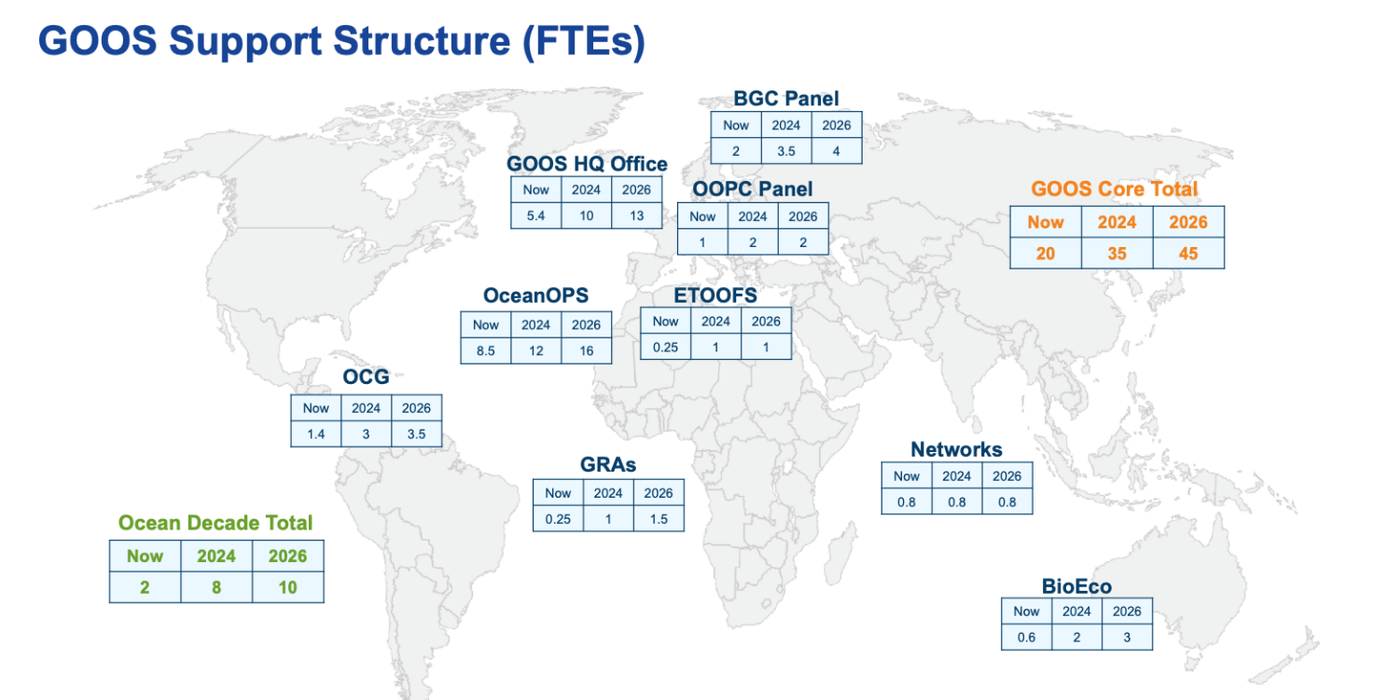
Figure 1. Les besoins en ressources humaines ETP (équivalent temps plein) pour le GOOS sont décrits par composante principale du GOOS, et pour le total des composantes principales du GOOS (somme de toutes les composantes) et les 3 programmes de la Décennie des océans (ce que le GOOS devrait fournir pour soutenir l'intégration pour et avec le GOOS - et non les budgets totaux), pour ce qui existe aujourd'hui (maintenant), ce qui sera nécessaire à court terme (2024) et ce qui sera nécessaire à moyen terme (2026). Remarque : les ressources pourraient être fournies par des mécanismes tels que des prêts et des détachements, et par des financements. Les ETP nécessaires sont liés aux actions du Plan de travail de mise en œuvre du GOOS.

- La Commission océanographique intergouvernementale de l'UNESCO est le principal soutien dont bénéficie actuellement le GOOS. Les États-Unis et l'OMM sont également des contributeurs importants, auxquels s'ajoutent les contributions de la France, du Canada, de l'Italie, de la Commission européenne, du Royaume-Uni, de l'Allemagne, de la Chine, de la République de Corée, du Japon, de l'Inde, de l'Australie, de la Nouvelle-Zélande, de l'Afrique du Sud et de Monaco. Le GOOS a besoin d'un soutien pour se stabiliser et se développer, et le soutien de ses sponsors, des États membres et des organisations philanthropiques est nécessaire pour y parvenir.

Incidences financières et administratives
- Au-delà du Programme COI-UNESCO et du Budget pour 2024–2025 (C/5), les États membres sont encouragés à s'engager avec le GOOS sur les spécificités de ses besoins. Le soutien peut prendre la forme de détachements, de prêts, de personnel dans les bureaux régionaux et d'un financement extrabudgétaire.

Annexe
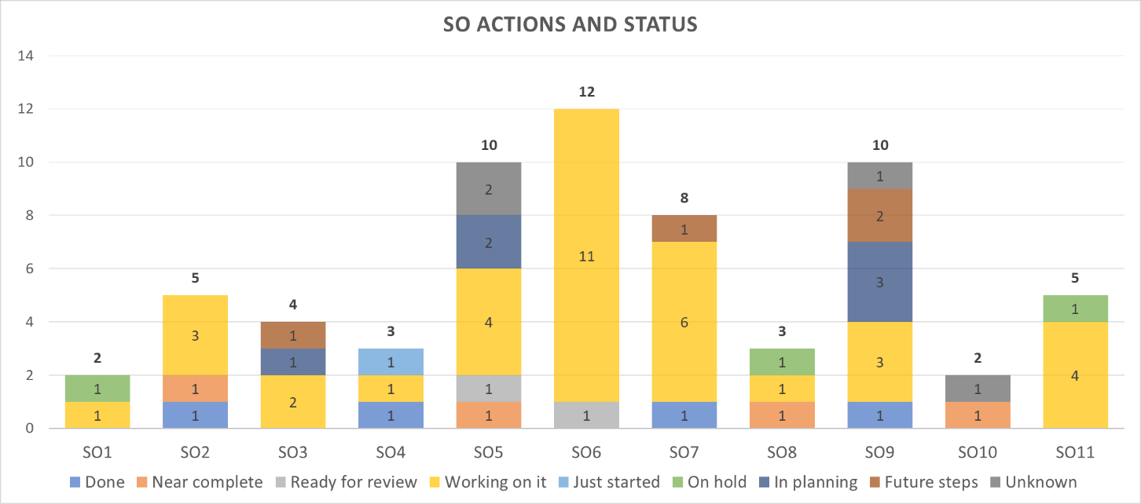
Figure 1 : répartition des actions entre les 11 Objectifs stratégiques du GOOS

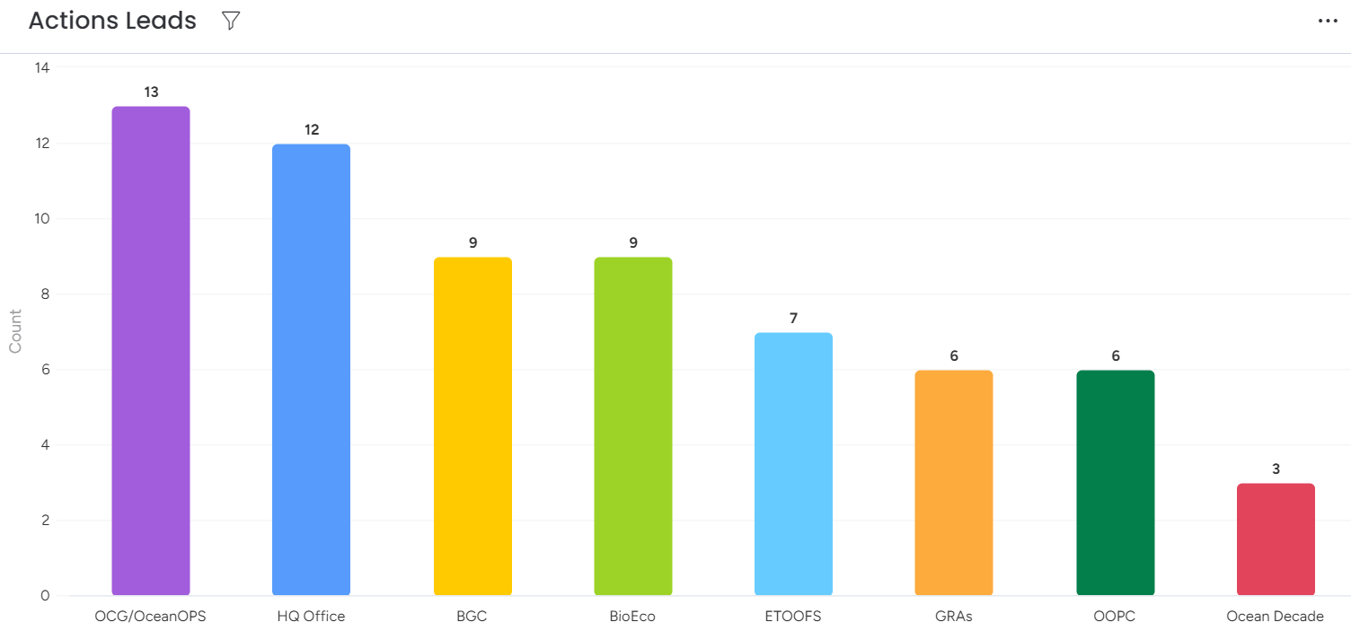
Figure 2. Principales composantes du GOOS pour les actions relevant de ses 11 Objectifs stratégiques

